ROZHOVOR VE ŠKOLE k naučení
Can I borrow your pencil, please? | kᴂn ai borǝu jo: pensl pli:s | Můžu si prosím půjčit tvoji tužku, prosím?
Here you are. | Hiǝ ju:a: | Prosím. (tady je)
Thank you. | θᴂnk ju: | Děkuji.

ROZHOVOR VE ŠKOLE k naučení 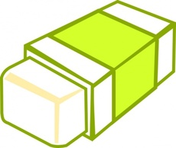
Can I borrow your rubber, please? | kᴂn ai borǝu jo: rabǝ pli:s | Můžu si prosím půjčit tvoji gumu, prosím?
Here you are. | Hiǝ ju:a: | Prosím. (tady je)
Thank you. | θᴂnk ju: | Děkuji.

ROZHOVOR VE ŠKOLE k naučení 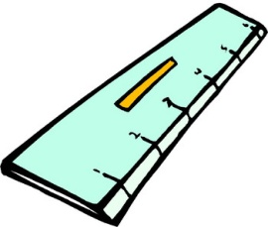
Can I borrow your ruler, please? | kᴂn ai borǝu jo: ru:lǝ pli:s | Můžu si prosím půjčit tvoje pravítko, prosím?
Here you are. | Hiǝ ju:a: | Prosím. (tady je)
Thank you. | θᴂnk ju: | Děkuji.

